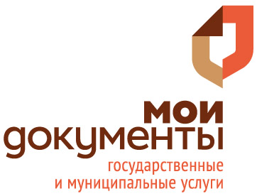
ПРЕСС-РЕЛИЗ
09.02.2017

Приватизация будет продлена

Государственная Дума РФ во втором чтении проголосовала за бессрочную приватизацию.

Напомним, с 1992 года граждане России имеют право бесплатно получить в собственность квартиры государственного и муниципального жилищного фонда. Сроки действия ФЗ неоднократно продлевались, по действующему законодательству приватизация должна завершится 1 марта 2017 года. Однако ранее большинство депутатов неоднократно высказывались за продление этого срока, минимум до 2019 года. В январе сроки приватизации уже были продлены для жителей Крыма, аварийных домов и сирот. Окончательное решение относительно того, чтобы сделать приватизацию бессрочной для всех российских граждан, будет принято 1 марта 2017 года, когда депутаты рассмотрят законопроект в третьем чтении.
Между тем большинство жителей региона уже реализовали своё право на бесплатную приватизацию. В 2015 году за данной услугой в филиалы МФЦ обратилось чуть более 2 тысяч жителей, в 2016 зарегистрировано около 1,5 тысяч прав граждан на основании договоров безвозмездной передачи имущества. В 2017 году, несмотря на то, что официально о продлении приватизации не сообщалось и закончится она должна была 1 марта, ажиотажа среди желающих бесплатно получить в собственность муниципальное жильё тоже не наблюдалось - с начала года в многофункциональные центры обратилось 178 человек.
Отметим, что в Прикамье общий срок для государственной регистрации права собственности, в том числе по договорам безвозмездной передачи имущества, установлен в 10 календарных дней.
Документы можно подать в филиалы КГАУ «Пермский краевой многофункциональный центр предоставления государственных и муниципальных услуг» (МФЦ) или действующие пункты приема Кадастровой палаты.

Подробную информацию о филиалах и офисах МФЦ можно получить по единому телефону 8-800-555-05-53 (звонок бесплатный) и на сайте Пермского краевого многофункционального центра «Мои документы» mfc.permkrai.ru.

